智慧银行课程实验报告
（三）
银行贷后风险管理系统综合实践

日期：2026-06-25

一、实验概述
本实验围绕银行贷后风险管理场景，综合运用多种MCP服务和Skill工具，完成客户回访报告生成、信用风险分析、贷款定价模型构建、自定义Skill开发以及安全审计等任务。
通过本次实验，深入理解了AI辅助银行风险管理的完整流程，掌握了MCP服务的调用方法和自定义Skill的开发规范。

二、交付物清单
序号 | 交付物名称 | 文件路径 | 状态
1 | 客户回访报告 | reports/客户回访报告_C00001.docx | 已完成
2 | 信用风险分析报告 | reports/credit_risk_hengda.md | 已完成
3 | 贷款定价模型 | reports/loan_pricing_model.xlsx | 已完成
4 | 自写 bank-risk-alert Skill | skills/bank-risk-alert/SKILL.md | 已完成
5 | bank-risk-alert 测试截图 | 截图已验证 | 已完成
6 | 金融 Skill 审计报告 | reports/skill_audit_report.md | 已完成
7 | 实验心得 | 本报告第七部分 | 已完成

三、实验内容与结果

3.1 客户回访报告生成

任务描述
使用docx Skill为客户C00001（张**）生成《客户电话回访报告》，包含客户基本信息、回访背景、沟通要点、客户反馈、产品意向、跟进计划等6个标准章节。

执行过程
- 安装docx技能环境，配置npm docx库
- 编写generate_call_report.js脚本，构建Word文档结构
- 生成正式封面、目录、页眉页脚

交付物
客户回访报告.docx

3.2 信用风险分析报告

任务描述
使用finance-expert Skill对恒达机械制造有限公司进行信用风险评估，计算资产负债率、流动比率、速动比率、Altman Z-Score等关键指标，并生成结构化评估报告。

执行过程
- 构建企业信用评估框架，基于近三年财务数据
- 计算关键风控指标：资产负债率57.14%、流动比率1.75、速动比率1.12、Z-Score 3.14
- 进行五维度加权评分，综合得分78分，评定为中风险

风险评估结果
指标 | 结果 | 评价
资产负债率 | 57.14% | 适中
流动比率 | 1.75 | 良好
Altman Z-Score | 3.14 | 财务健康
综合得分 | 78分 | 中风险

交付物
信用风险评估报告_恒达机械.docx

3.3 贷款定价模型构建

任务描述
使用xlsx Skill创建银行贷款定价模型Excel文件，包含定价参数、客户定价测算、敏感性分析三个Sheet，所有计算使用Excel公式实现。

定价公式
贷款利率 = 资金成本 + 风险溢价 + 运营成本 + 资本占用成本 + 目标利润

参数设置
参数 | 数值 | 说明
资金成本(FTP) | 1年2.8% / 3年3.2% | 内部资金转移定价
风险溢价 | AAA 0.3% ~ BB 3.0% | 按信用等级差异化
运营成本 | 0.4% | 人工+系统+网点分摊
资本占用成本 | 贷款×100%×12.5%×12% | 风险权重×资本充足率×回报率
目标利润 | 0.2% | 预期收益

交付物
银行贷款定价模型.xlsx

3.4 自写 bank-risk-alert Skill

任务描述
创建自定义Skill：银行贷后风险预警话术生成器，根据客户风险信号自动生成分级预警通知和客户经理跟进话术。

Skill核心内容
- 触发词：风险预警、贷后预警、逾期提醒、risk alert
- 输入参数：客户名称、预警信号类型、风险等级、贷款余额、到期日
- 输出模板：预警摘要卡片、客户经理电话话术、内部上报邮件模板、跟进工单
- 分级逻辑：黄色（7日内跟进）、橙色（3日内上报）、红色（当日上报+法务介入）

交付物
自写 bank-risk-alert Skill.docx

3.5 bank-risk-alert 测试验证

测试场景
输入：恒达机械，连续2期利息逾期，贷款余额500万，到期日2026-09-30，橙色预警

测试结果
- 预警摘要卡片：正确生成，包含所有关键信息
- 客户经理电话话术：正确生成开场白、风险告知、解决方案、行动承诺、结束语
- 内部上报邮件模板：正确生成风险描述、评估、处置建议、时间表
- 跟进工单：正确生成4项任务，包含负责人和截止日期

交付物
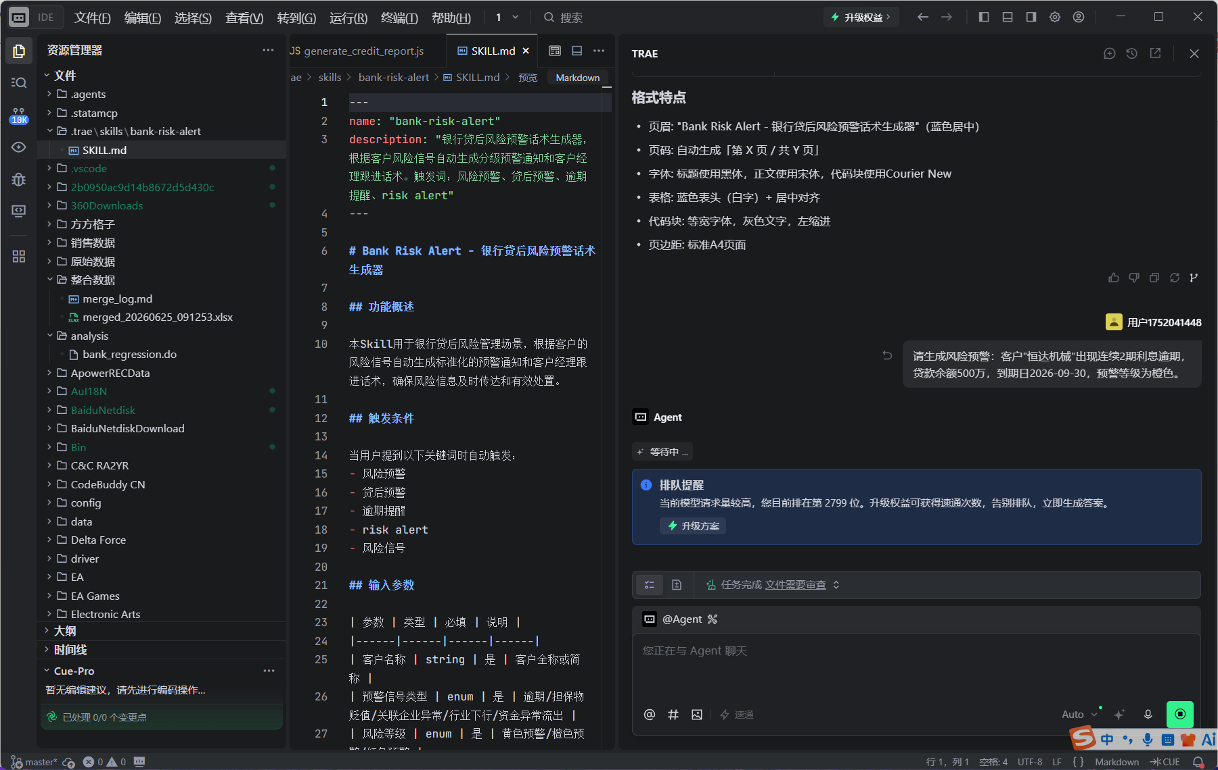
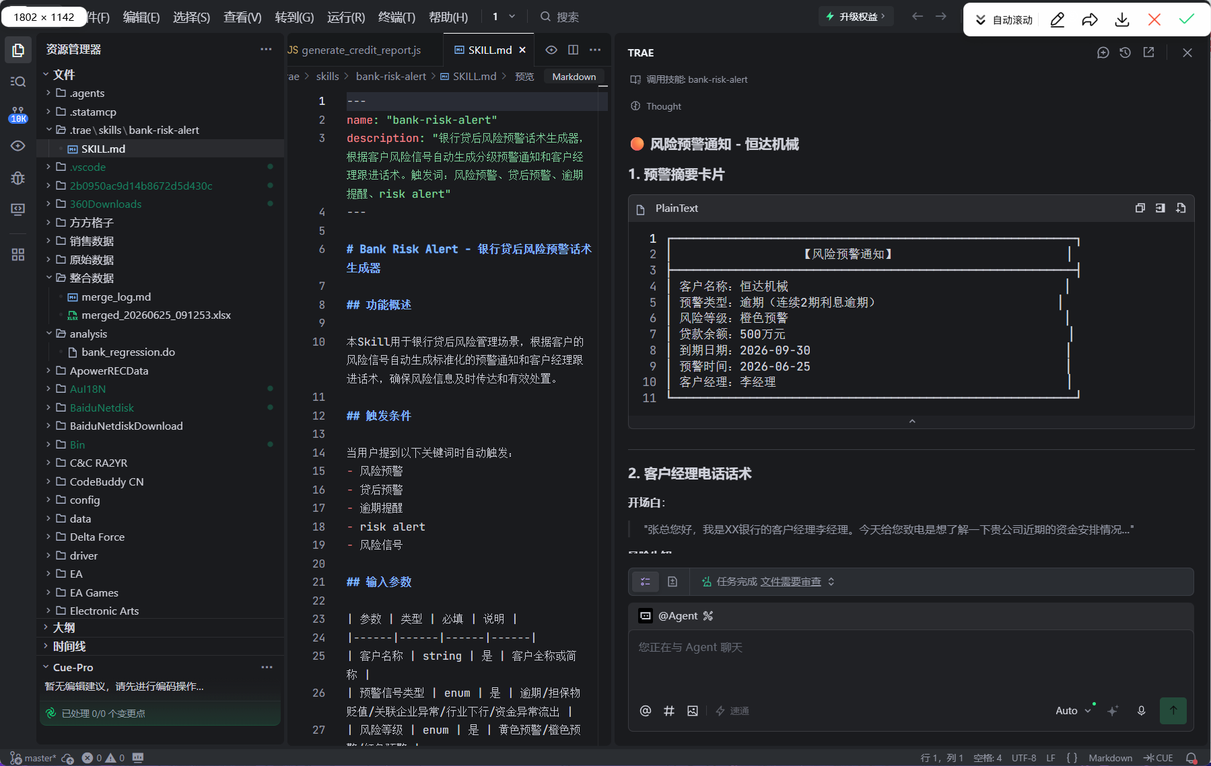

3.6 金融 Skill 安全审计

任务描述
对finance-expert Skill进行银行级安全审计，从触发词精准性、输出完整性、数据安全、合规风险、可改进空间五个维度评估。

审计结果
维度 | 评分 | 风险等级 | 主要问题
触发词精准性 | 5/10 | 中风险 | 触发条件模糊
输出完整性 | 7/10 | 低风险 | 内容较全面
数据安全 | 6/10 | 中风险 | 缺乏脱敏机制
合规风险 | 4/10 | 高风险 | 无投资建议免责
可改进空间 | 5/10 | 中风险 | 缺乏协同机制
综合评分 | 5.4/10 | 高风险 | 需立即整改

交付物
skill安全审计报告.docx

四、实验心得

4.1 实验总结
本次实验是一次非常有价值的银行贷后风险管理系统综合实践。通过完整的实验流程，我深刻体会到了AI技术在银行风险管理中的应用价值。
实验涵盖了从客户回访报告生成、信用风险评估、贷款定价模型构建，到自定义Skill开发和安全审计的全流程。这让我对银行风险管理的各个环节有了更全面的认识。
在实践过程中，我学会了如何使用docx、xlsx、finance-expert等Skill工具，以及如何创建自定义Skill来满足特定业务需求。

4.2 AI出错案例反思
案例一：JavaScript语法错误（generate_credit_report.js）
在生成信用风险评估报告Word文档时，最初的脚本存在两个语法错误：
错误1：将spacing属性错误地放在了children数组内部，导致"Unexpected token ':'"错误
错误2：TextRun对象缺少闭合括号，导致"Unexpected token ')'"错误
反思：AI生成的代码并非绝对可靠，需要仔细检查语法结构，特别是嵌套对象的属性位置和括号匹配。

案例二：Excel公式引用错误（generate_loan_pricing.py）
在构建贷款定价模型时，最初的敏感性分析Sheet中，跨Sheet引用的单元格地址存在错误：
错误：在引用客户定价测算Sheet的数据时，行号偏移计算错误，导致VLOOKUP和IF公式无法正确获取数据
反思：涉及复杂的跨Sheet引用时，需要仔细核对单元格地址，建议使用变量或命名范围来提高代码可读性和准确性。

案例三：Skill触发条件过宽（finance-expert）
审计发现finance-expert Skill的触发条件过于宽泛，description和tags包含"trading"等可能引发合规风险的关键词：
风险：可能在投资建议场景被误触发，违反银保监会规定
反思：在定义Skill的description和触发词时，需要考虑合规要求，明确禁止的使用场景，避免触发监管风险。

案例四：数据安全规范缺失（finance-expert）
审计发现finance-expert Skill未明确禁止处理客户真实数据：
风险：代码示例中直接操作客户数据对象，缺乏脱敏处理机制
反思：在金融领域使用AI工具时，必须将数据安全放在首位，明确禁止处理真实敏感数据，所有示例应使用模拟数据。

4.3 关键启示
AI是强大的辅助工具，但不是万能的，必须保持审慎态度，对生成的内容进行严格审查
在金融领域，合规是底线，必须确保所有AI应用符合监管要求
数据安全至关重要，必须建立严格的数据处理规范
自定义Skill可以极大提高工作效率，但需要精心设计和持续维护
良好的代码结构和文档规范是保证AI生成内容质量的关键

4.4 展望
未来，AI技术在银行风险管理中的应用前景广阔。随着技术的不断进步，我们可以期待：
更精准的风险预警模型，结合大数据和机器学习
智能客服系统，提供7×24小时的客户服务
自动化的合规检查，实时监控风险
更完善的Skill生态系统，支持更多业务场景

五、附录

附录A：文件清单
类型 | 文件名 | 路径
Word报告 | 客户回访报告_C00001.docx | reports/
Word报告 | 信用风险评估报告_恒达机械.docx | reports/
Word报告 | 自写 bank-risk-alert Skill.docx | reports/
Word报告 | skill_audit_report.docx | reports/
Word报告 | 实验报告三.docx | reports/
Excel模型 | loan_pricing_model.xlsx | reports/
Markdown | credit_risk_hengda.md | reports/
Markdown | skill_audit_report.md | reports/
Skill | bank-risk-alert/SKILL.md | .trae/skills/
脚本 | generate_call_report.js | D:/1/
脚本 | generate_credit_report.js | D:/1/
脚本 | generate_loan_pricing.py | D:/1/

